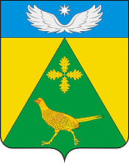

### АДМИНИСТРАЦИЯ НОВОПАШКОВСКОГО СЕЛЬСКОГО

### ПОСЕЛЕНИЯ КРЫЛОВСКОГО РАЙОНА

### ПОСТАНОВЛЕНИЕ

### от 06.11.2020 № 59

### ст-ца Новопашковская

**Об отмене особого противопожарного режима**  
 **на территории Новопашковского сельского поселения**

В связи с нормализацией пожарной обстановки на территории Новопашковского сельского поселения, отсутствием знойной засушливой погоды п о с т а н о в л я ю:

1. Отменить с 06.11.2020 на территории Новопашковского сельского поселения особый противопожарный режим, введенный постановлением администрации Новопашковского сельского поселения от 02.03.2020 № 15 «Об установлении особого противопожарного режима на территории Новопашковского сельского поселения».

2. Контроль за выполнением настоящего постановления оставляю за собой.

3. Настоящее постановление вступает в силу со дня его подписания.

Глава Новопашковского сельского поселения

Крыловского района И.В. Корсун